**COLLÈGE AHUNTSIC**

**TECHNIQUE DE L’INFORMATIQUE: Programmation Web et mobile**

**Sprint Final**

**Cahier de Développement**

**Fredly Fleurantin**

Table des matières

Conception : 3

Page d’accueil : 3

Bar de navigation : 3

Page admin : 3

Lister membre : 3

Modifier exercice : 3

Page inscription : 3

Globalement : 3

Annexe : 4

Déconnexion 4

A1 4

A2 4

Lister membres 4

B1 4

B2 4

B3 5

B4 5

B5 5

B6 6

B7 6

Modifier exercice : 7

C1 7

C2 7

C3 8

Page inscription : sauvegarde de photo 9

D1 9

# Conception :

J’ai fait la création et la réalisation de la première version du diagramme de classe qui a été par la suite amélioré par mes coéquipiers. J’ai participé à la conception des diagrammes de base de données et séquentiel.

Page d’accueil/bar de navigation

# Page d’accueil :

### Bar de navigation :

Je aidé à la conception du design initiale de la bar de navigation. Elle était divisée en trois parties : la partie de gauche a les options de navigation tell que la redirection vers la page d’accueil, la page de membre et admin. Au milieu il y avait une barre de recherche et à droite il y a les options de connexion et déconnexion dépendamment de si l’utilisateur est connecté ou non. J’ai fais la méthode de déconnexion **deconnecter()** qui va chercher le form avec l’id « dc » (voir annexe A1) pour faire l’action qui va fermer la session de l’utilisateur (voir annexe A2).

# Page admin :

### Lister membre :

J’ai fait la fonctionnalité pour lister les membres dans la page admin. Pour ce faire j’ai fait les méthodes **remplirLigne(unMembre)** qui prend un membre et paramètre pour remplir les lignes d’un tableau généré en html où elles seront affichées avec les informations du membre (voir annexe B1). J’ai **listerMembres(listeMembres)** qui prend une liste de membres en paramètre et qui fait appelle à la méthode **remplirLigne(unMembre)** pour remplir le tableau avec tous le membre dans la base de données (voir annexe B2) dans la balise avec l’id « emp_body ». Pour faire l’appelle entre le coté client et serveur afin d’aller chercher les membres enregistrés dans la base de données, j’ai le méthode **chargerMembresAJAX ()** (voir annexe B3) qui va aller dans le fichier routes (voir annexe B4) pour chercher la classe contrôleur (voir annexe B5 et B6) relié à la table membre, choisir la méthode avec l’action envoyé pour ensuite dans la classe daoMembre contient la requête sql (voir annexe B7) pour avoir tous les membres. Loc m’a aidé pour des bug dans mes requêtes.

### Modifier exercice :

J’ai fait la fonctionnalité de modification d’exercice. Lorsque l’admin appuie sur le bouton modifier de la carte de l’exercice qu’il souhaite modifier, un formulaire apparaitra pour qu’il puisse saisir les nouvelles données (voir annexe C1). Lorsque le bouton « Modifier l’exercice » est appuyé il envoie l’id de l’exercice à modifier (voir annexe C2) à la base de données de façon similaire que pour lister les membres (voir annexe B3 à B6), mais cette fois si elle mettre à jours l’exercice avec le même id envoyé (voir annexe C3).

# Page inscription :

Pour la page d’inscription j’ai apporté des corrections dans la méthode MdlM_EnregistrerMembre(), pour qu’elle puisse sauvegarder la photo de profil du membre dans le dossier photo membre (voir annexe D1) lorsque la photo est envoyé par l’utilisateur.

# Globalement :

J’ai corrigé les lien des photo à travers le site web pour les bonnes photos lié par la base de données entre les exercices et les photos du membre et son profil s’affiche aux endroit approprié. Correction de quelques bugs au niveau de la sauvegarde des photos et la conversion de texte anglais en français.

# Annexe :

## Déconnexion

### A1



### A2

## Lister membres

### B1

### B2

### B3

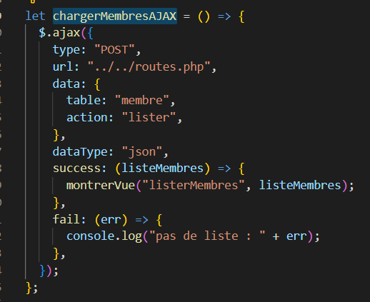

### B4

### B5

### B6

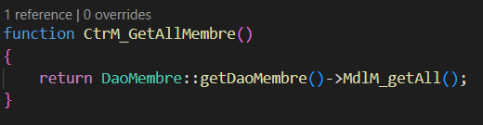

### B7

## Modifier exercice :

### C1

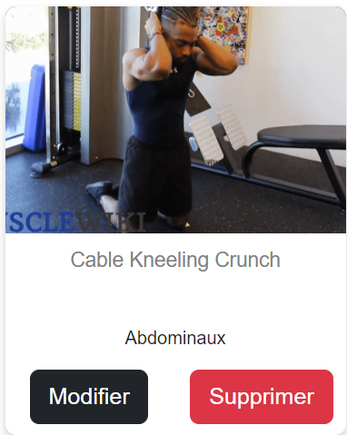

### C2



### C3

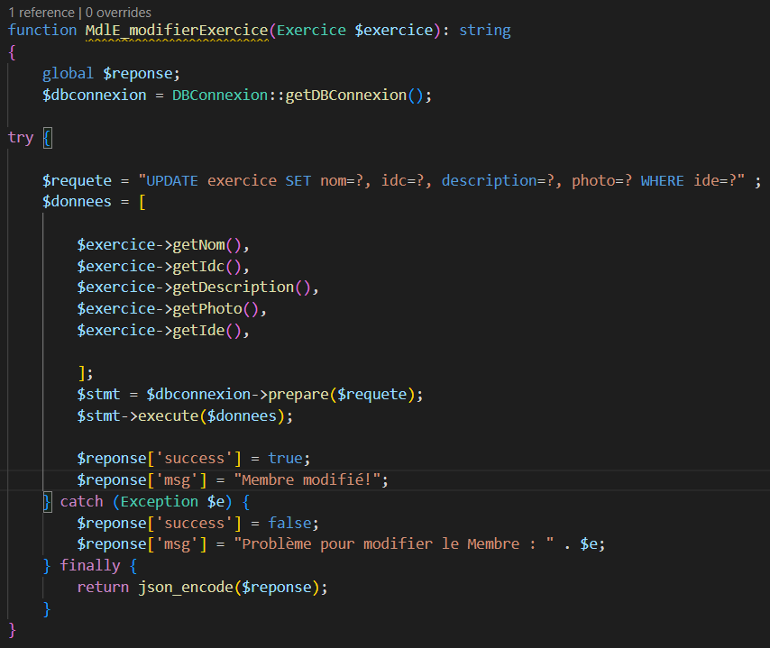

## Page inscription : sauvegarde de photo

### D1

